**PROPOSAL**

**PENGABDIAN MASYARAKAT**

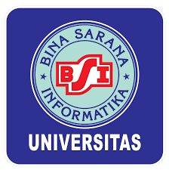

**PELATIHAN PENGGUNAAN DIGITALISASI USAHA DALAM BERBISNIS PADA MAJELIS TA’LIM FAIZUL HAQ TANGERANG**

**Oleh:**

**BELSANA BUTAR BUTAR, M.Kom (201504148)**

**SRIYADI, M.Kom (200103534)**

**HANAFI EKO DARONO, M.Kom (201609491)**

**MOH. HADDIEL FUAD, S.Kom, MTI (200109591)**

**MELISA KARISMA (19200477)**

**AHMAD RIFQI (19200086)**

**SISTEM INFORMASI**

**FAKULTAS TEKNIK DAN INFORMATIKA**

**UNIVERSITAS BINA SARANA INFORMATIKA**

**2023**



**DAFTAR ISI**

HALAMAN SAMPUL i

HALAMAN PENGESAHAN ii

DAFTAR ISI iii

RINGKASAN iv

I. PENDAHULUAN 1

II. SOLUSI PERMASALAHAN 6

III. METODE PELAKSANAAN 6

IV. LUARAN DAN TARGET CAPAIAN 8

V. ANGGARAN 10

VI. JADWAL KEGIATAN 11

DAFTAR PUSTAKA 12

**RINGKASAN**

Saat ini dalam bidang bisnis atau wirausaha dibutuhkan metode yang cepat dan tepat serta efektif dalam berwirausaha. Perkembangan dan pertumbuhan teknologi saat ini semakin meningkat dan memudahkan setiap pebisnis dalam memasarkan usaha maupun jualannya. Dalam pemasarannya, digitalisasi usaha sangat dibutuhkan sehingga penjualan tidak hanya berada di satu tempat tetapi dapat dilakukan secara global. Pentingnya digitalisasi usaha dapat terlihat saat ini dimana dalam berbisnis, pelaku usaha tidak segan-segan untuk mempelajari teknologi digitalisasi.dalam aktivitas maupun bisnis yang dilakukan. Digitalisasi usaha saat ini sangat memegang peranan dalam berbisnis baik yang pemula maupun yang sudah berpengalaman. Dan Majelis Ta’lim Faizul Haq perlu juga memahami digitalisasi usaha sehingga nantinya diharapkan bisnisnya atau usahanya akan semakin berkembang. Penjualan dalam bentuk digital dirancang untuk membantu pengguna dalam berjualan secara online. Sehingga nantinya diharapkan dapat meningkatkan pemahaman tentang teknologi digital. Majelis Ta’lim Faizul Haq juga merasa bahwa wirausaha atau wirausahawan dalam bidang bisnis di Indonesia yang dijalankan sehingga dapat meningkatkan mendapatkan hasil yang menjanjikan, serta membantu dalam penjualan jasanya. Sehingga menjadi berkembang untuk menjadi pembisnis besar di Indonesia serta dapat menambah lapangan pekerjaan bagi masyarakat sekitar. dalam membantu calon wirausaha atau wiraushawan dalam bidang bisnis yang dijalankan di Indonesia sehingga mendapatkan hasil yang menjanjikan, serta membantu stakeholder dalam perkembangan di era digital. Dan nantinya akan menjadi pembisnis besar di Indonesia serta dapat menambah lapangan pekerjaan bagi masyarakat sekitar.

1. **PENDAHULUAN**

Pengabdian Masyarakat merupakan salah satu kewajiban yang harus dilakukan oleh dosen pada sebuah Perguruan Tinggi sebagaimana dijelaskan dalam Tridarma Perguruan Tinggi adalah Pendidikan, Penelitian dan Pengabdian kepada Masyarakat. Hal ini juga dipertegas dengan Undang-Undang Nomor 20 Tahun 2003 tentang Sistem Pendidikan Nasional dalam Pasal 20 ayat (2) Perguruan Tinggi berkewajiban menyelenggarakan pendidikan, penelitian, dan pengabdian masyarakat serta Pasal 24 ayat (2) Perguruan Tinggi memiliki otonomi untuk mengelola sendiri lembaganya sebagai pusat penyelenggaraan pendidikan tinggi, penelitian ilmiah, dan pengabdian kepada masyarakat; serta Undang-Undang Nomor 14 Tahun 2005 tentang Guru dan Dosen dalam Pasal 51 ayat (1) huruf d bahwa dalam melaksanakan tugas keprofesionalan. Dan Universitas Bina Sarana Informatika sebagai salah satu perguruan tinggi di Indonesia juga wajib melaksanakan pengabdian tersebut sesuai dengan komptensi dan keahliannya sehingga masyarakat dapat terbantu dengan pelaksanaan kegiatan ini terutama untuk meningkatkan pemahaman masyarakat terutama terkait dengan penggunaan teknologi informasi untuk digitalisasi usaha. Pemanfaatan teknologi informasi saat ini di Indonsia mutlak dibutuhkan terutama menghadapi perubahan setelah Pandemi Covid-19, yang semakin mengharuskan masyarakat memahami teknologi informasi secara luas dan mampu menggunakan serta memanfaatkan teknologi informasi terutama internet untuk kepentingan usaha.

Teknologi informasi bukanlah sesuatu hal yang susah didapatkan saat ini, karena sudah masuk ke semua lini kehidupan masyarakat. Teknologi informasi terus berinovasi dan bertransformasi serta semakin canggih, dengan kecanggihannya bisa memberikan banyak kemudahan bagi kehidupan masyarakat (Hendarsyah 2019). Indonesia sebagai negara yang terus mengembangkan sektor ekonomi digital untuk menjadi yang terbesar di Asia Tenggara, perlu melakukan terobosan dengan mempersiapkan sumber daya manusia yang adaptif di era Revolusi Industri 4.0 dengan dukungan pembinaan literasi dan pelatihan-pelatihan digital dan pemberdayaan masyarakat. Luasnya wilayah Indonesia dan sebaran SDM yang bekum memiliki pengetahuan digitalisasi usaha secara merata menjadi tantangan tersendiri untuk pencapaian tujuan di atas, Revolusi industry 4.0 atau juga yang biasa dikenal dengan istilah “cyber physical system” ini sendiri merupakan sebuah fenomena dimana terjadinya kolaborasi antara teknologi siber dengan teknologi otomatisasi. Dengan adanya revolusi ini sendiri membawa banyaknya perubahan diberbagai sektor (Andrew, 2022).

Dan di era digital sekarang ini dalam kehidupan sehari-hari tidak akan lepas dari perangkat yang serba elektronik. Teknologi digital yang semakin canggih pun memudahkan untuk mengakses maupun mendapatkan sebuah informasi dengan cepat. Teknologi digital ini sangat berpengaruh pada dunia wirausaha. Dengan adanya teknologi digital, wirausaha dapat mempromosikan produknya dengan mudah dan cepat dan bisa menghemat biaya untuk mempromosikan usahanya. Wirausaha juga bisa menjangkau pasar yang lebih luas melalui teknologi digital ini, dan tentunya ini bisa membantu untuk mengembangkan usaha yang dimiliki. Selain dari pemanfaatan dunia digital dalam berwirausaha, kami juga memperkenalkan sebuah metode untuk mendukung wirausaha peserta yaitu penjelasan Business Model Canvas atau BMC. Dimana BMC merupakan sebuah strategi manajemen yang disusun untuk menjabarkan ide dan juga konsep sebuah bisnis ke dalam bentuk visual. Secara sederhana, definisi Business Model Canvas yaitu kerangka manajemen untuk mempermudah dalam melihat gambaran ide bisnis dan juga realisasinya secara cepat (Azizah, 2022),

* 1. **Analisis Situasi**

Majelis Ta’lim Faizul Haq adalah salah satu lembaga non formal yang memberikan sarana untuk menyampaikan dakwah Islam dan membina masyarakat. Program pembelajaran yang diberikan yaitu Al-Qur’an dan Hadits, Fiqih, Aqidah Akhlak, Tarikh Islam dan Tauhid. Majelis Ta’lim Faizul Haq merupakan wadah pembinaan yang potensial, karena didalamnya terdapat para kaum muslim yang dengan niat ikhlas untuk menambah pemahaman ajaran Islam. Majelis Ta’lim Faizul Haq yang dipimpin oleh Ustadz Sartamin Amin Nur Wahid berdiri sejak November yang terletak di Griya Suradita Indah Blok O5 No. 01 RT 014 RW 009 Kabupaten Tangerang Provinsi Banten. Sampai saat ini Majelis Ta’lim Faizul Haq memiliki 10 tenaga pendidik Ustadz dan Ustadzah serta memiliki 103 santri.

Dibawah ini adalah foto santri dan beberapa kegiatan yang dilaksanakan oleh Majelis Ta’lim Faizul Haq untuk mendukung visi serta misi yang sudah dijelaskan sebelumnya yaitu:

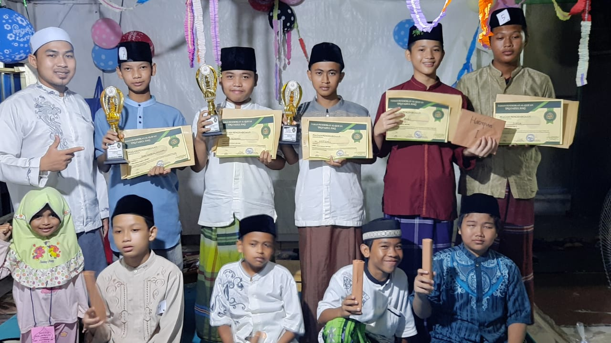

Gambar 1. Santri Majelis Ta’lim Faizul Haq

Sumber: Majelis Ta’lim Faizul Haq

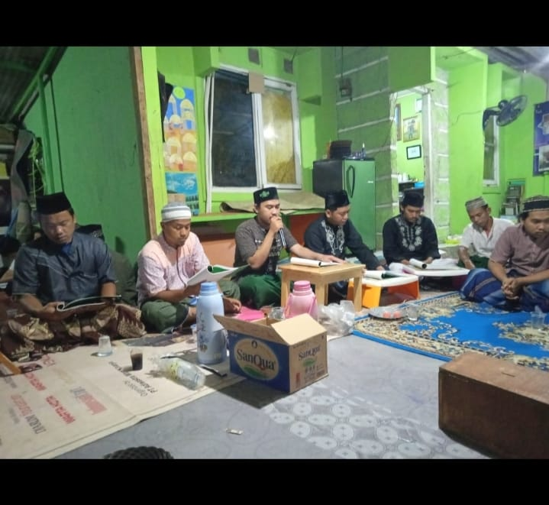

Gambar 2. Kegiatan Pengajian di Majelis Ta’lim Faizul Haq

Sumber: Majelis Ta’lim Faizul Haq

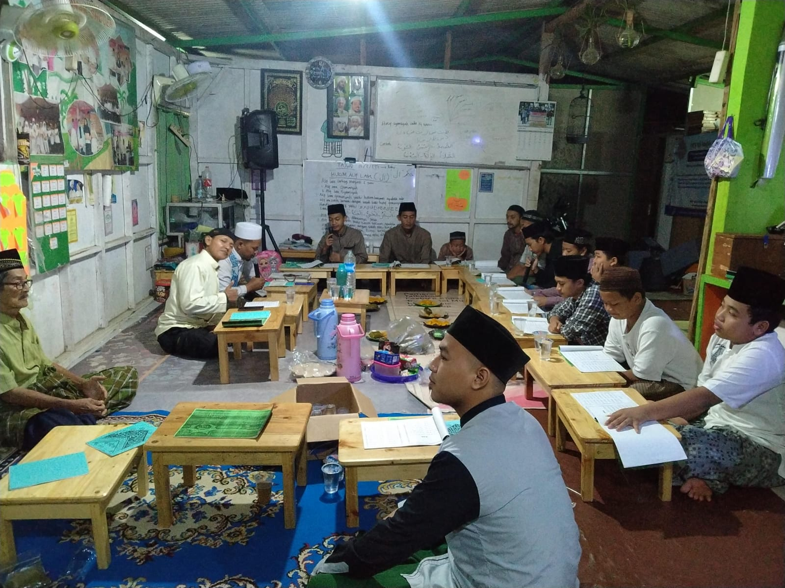

Gambar 3. Kegiatan Pembelajaran Al-Qur’an di Majelis Ta’lim Faizul Haq

Sumber: Majelis Ta’lim Faizul Haq

* 1. **Peta Lokasi Mitra**

Mitra dalam kegiatan pengabdian masyarakat ini adalah Majelis Ta’lim Faizul Haq yang terletak di Griya Suradita Indah Blok O5 No. 01 RT 014 RW 009 Kabupaten Tangerang Provinsi Banten. Berikut ini adalah keberadaan Majelis Ta’lim Faizul Haq:

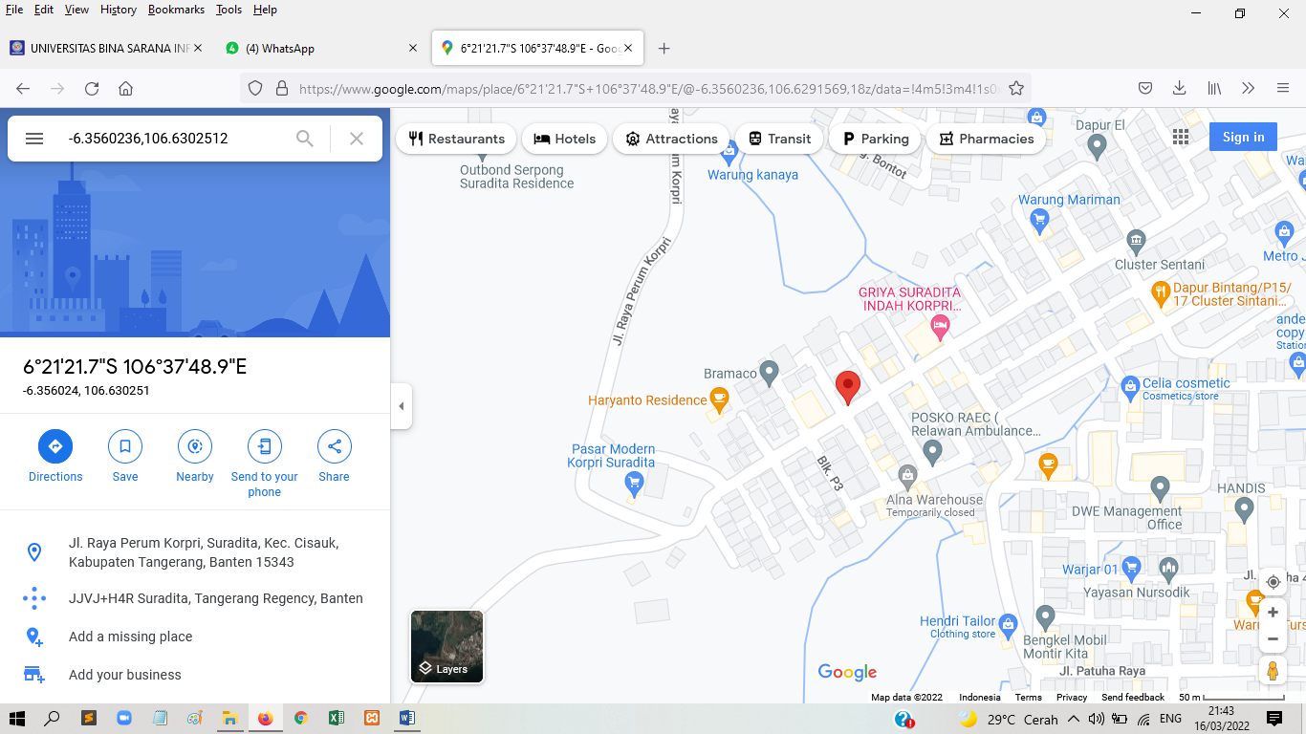

Gambar 2. Lokasi Mitra

Sumber:

<https://www.google.com/maps/place/6%C2%B021'21.7%22S+106%C2%B037'48.9%22E/@-6.3560236,106.6291569,18z/data=!4m5!3m4!1s0x0:0xe3d2ceee22d5c632!8m2!3d-6.3560236!4d106.6302512?hl=en>

Lokasi mitra dengan Universitas Bina Sarana Informatika memiliki jarak tempuh 8.2 KM dengan waktu tempuh 38 menit dengan kendaraan bermotor.

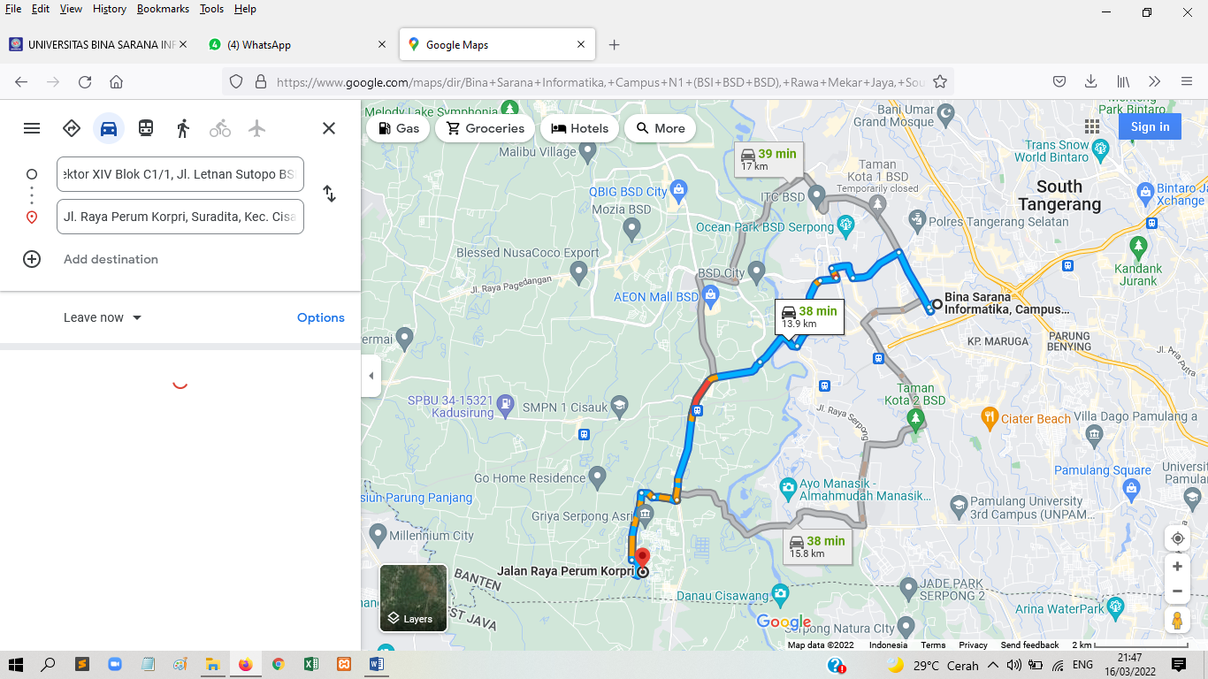

Gambar 3. Jarak lokasi mitra dengan perguruan tinggi

* 1. **Permasalahan Mitra**

Perkembangan teknologi baik hardware maupun software di era Revolusi Industri 4.0 saat ini sudah tidak terbendung. Hampir setiap apa yang dilakukan saat ini selalu bersentuhan dengan teknologi. Hal ini tentu saja memaksa setiap pekerjaan maupun bidang yang digeluti diubah pendekatannya kearah teknologi, baik itu bidang Artificial Intelegence, Internet of Thing dan sebagainya. Revolusi Industri 4.0 saat ini menekankan pada digitalisasi di berbagai bidang terutama dalam pengolahan berbasis web. Dalam perkembangannya Tim Pengabdian Masyarakat juga menemukan beberapa masalah dimana ibu-ibu Majelis Ta’lim Faizul Haq belum memahami sepenuhnya bagaimana berwirusaha dengan menggunakan digitalisasi yang dikenal sebagai digitalisasi usaha.

Berdasarkan ulasan tersebut pada kesempatan ini kami dari Universitas Bina Sarana Informatika akan memberikan Pengabdian Masyarakat berupa Pelatihan Penggunaan Digitalisasi Usaha Dalam Berbisnis Pada Majelis Ta’lim Faizul Haq Tangerang, dalam hal ini pesertanya adalah Majelis Ta’lim Faizul Haq. Pelatihan dan pemaparan materi ini bertujuan untuk memberikan wawasan dan meningkatkan kemampuan para peserta dalam mengikuti perkembangan teknologi yaitu dalam hal digitalisasi usaha.

1. **SOLUSI PERMASALAHAN**

Tim pengabdian masyarakat melakukan survey terkait perkembangan Teknologi Informasi dan Komunikasi (TIK) saat ini di era revolusi industri 4.0 untuk dapat disampaikan sekaligus memberikan edukasi kepada mitra. Target peserta di Majelis Ta’lim Fsizul Haq yaitu ibu-bu maupun para santri yang merupakan anak-anak generasi milenial yang diharapkan mampu mengaplikasikan teknologi digital dalam berusaha. Dan tim merasa bahwa pelatihan ini cocok untuk Majelis Ta’lim Faizul Haq sebagai pengetahuan sehingga ke depannya mereka memahami bagaimana memanfaatkan dunia digital dalam berwirausaha.

1. **METODE PELAKSANAAN**

Kegiatan pengabdian masyarakat ini akan diadakan pada:

Hari, Tangal : Sabtu-Minggu, 06-07 Mei 2023

Waktu : 09.00 – 13.00 WIB

Tempat : Majelis Ta’lim Faizul Haq Tangerang

Susunan panita dalam kegiatan pengabdian masyarakat ini sebagai berikut:

Ketua Pelaksana : Belsana Butar Butar, M.Kom

Tutor : Sriyadi, M.Kom

Tim Tutor : Hanafi Eko Darono, M.Kom.

Moh. Haddiel Fuad, S.Kom, MTI

Melisa Karisma

Ahmad Rifqi

Metode pelaksanaan pengabdian masyarakat ini dilakukan dalam bentuk ceramah penyampaian materi atau pemaparan teori yang dilakukan secara offline langsung di lokasi.. Dalam kegiatan ini juga akan dihasilkan press release, absensi peserta, absensi panitia, dilakukan rekapitulasi terhadap kuesioner yang disebar.

Tahapan yang dilakukan dalam pelaksanaan pengabdian masyarakat ini adalah dengan membentuk tim pengabdian masyarakat dengan tugas sebagai berikut:

**Tabel 1. Tugas dan Tanggung Jawab Tim**

|  |  |
| --- | --- |
| Tim | Tugas |
| Ketua Pelaksana | 1. Melakukan survey terkait kebutuhan bidang information, Communication and Technology yang dibutuhkan mitra yaitu Majelis Ta’lim Faizul Haq. 2. Melakukan Analisa terhadap kebutuhan Majelis Ta’lim Faizul Haq saat ini terutama dalam penyebaran informasi dan kebutuhan pengetahuan santri terkait kemajuan TIK. 3. Membuat rancangan kuesioner yang akan diberikan kepada peserta setelah pelaksanaan untuk mengetahui evalusi kegiatan dan hasilnya akan dipelajari untuk keberlanjutan kerjasama dengan mitra selanjutnya. |
| Tim Tutor | 1. Membuat materi pengabdian masyarakat yang berkaitan dengan digitalisasi usaha. 2. Membuat rancangan kuesioner yang akan diberikan setelah pelaksanaan untuk mengetahui evalusi kegiatan dan hasilnya akan dipelajari untuk keberlanjutan kerjasama dengan mitra selanjutnya. |
| Mahasiswa | 1. Merepresentasikan materi yang sudah dibuat oleh Tim Tutor dalam bentuk slide menggunakan Microsoft Power Point. 2. Mendokumenasikan kegiatan pengabdian masyarakat. 3. Ikut serta dalam pemberian materi kepada peserta. 4. Mengumpulkan rekap absensi peserta dan rekap absensi panitia |

1. **LUARAN DAN TARGET CAPAIAN**

Pelaksanaan Pengadian Masyarakan berupa “**Pelatihan Penggunaan Digitalisasi Usaha Dalam Berbisnis Pada Majelis Ta’lim Faizul Haq Tangerang**”.

Pelatihan digitalisasi usaha ini bertujuan untuk memberikan ilmu pengetahuan dan menambah wawasan kepada para peserta di Majelis Ta’lim Faizul Haq tentang penggunaan teknologi dalam berwirausaha dan menjelaskan tentang pengamanan dalam berwirausaha di dunia digital. Target luaran yang diharapkan adalah para peserta dapat meningkatkan kemampuan dalam berwirausaha dengan menggunakan teknologi digital.

**Tabel 2. Rencana Target Capaian Luaran**

|  |  |  |  |
| --- | --- | --- | --- |
| No | Jenis Luaran | Indikator Capaian | Status Capaian |
| 3 | Artikel di media masa cetak atau elektronik |  |  |
| Lokal | Ada |
| 10 | Mitra Non Produktif | Pengetahuannya meningkat | Ada |
| Keterampilannya meningkat | Ada |
| Kesehatannya meningkat | Ada |
| Pendapatannya meningkat | Ada |
| Pelayanannya meningkat | Ada |

1. **ANGGARAN**

Adapun rencana anggaran biaya dalam pelaksanaan kegiatan pengabdian masyarakat sebagai berikut:

**Tabel 3. Rencana Anggaran**

|  |  |  |  |  |  |
| --- | --- | --- | --- | --- | --- |
| HONOR | | | | | |
| No | Item Honor Kegiatan | Volume | Satuan | Honor (Rp) | Total (Rp) |
| 1 | Honorarium Survey | 1 | Hari | 100.000 | 100.000 |
| 2 | Honorarium Tim Tutor | 2 | Hari | 100.000 | 200.000 |
| Total Honor | | | | | 300.000 |
| BELANJA BAHAN | | | | | |
| No | Item Bahan | Volume | Satuan | Honor (Rp) | Total (Rp) |
| 1 | Spanduk | 1 | Pcs | 120.000 | 120.000 |
| 2 | X-Banner | 1 | Pcs | 150.000 | 150.000 |
| 3 | Merchandise | 20 | Pcs | 30.000 | 600.000 |
| 4 | Souvenir | 20 | Pcs | 30.000 | 600.000 |
| 5 | Modul | 20 | Pcs | 10.000 | 200.000 |
| 6 | Kuota Internet | 20 | Paket | 50.000 | 1.000.000 |
| Total Belanja Bahan | | | | | 2.670.000 |
| BELANJA BARANG NON OPERASIONAL | | | | | |
| No | Item Bahan | Volume | Satuan | Honor (Rp) | Total (Rp) |
| 1 | Snack | 20 | Dus | 15.000 | 300.000 |
| 2 | Nasi Box | 20 | Dus | 25.000 | 500.000 |
| 3 | Air Mineral | 2 | Dus | 50.000 | 100.000 |
| Total Belanja Barang Non Operasional | | | | | 900.000 |
| BIAYA PERJALANAN | | | | | |
| No | Item Bahan | Volume | Satuan | Honor (Rp) | Total (Rp) |
| 1 | Transaportasi Survey | 1 | Hari | 100.000 | 100.000 |
| 2 | Transportasi Pelaksanaan | 2 | Hari | 150.000 | 300.000 |
| Total Biaya Perjalanan | | | | | 400.000 |
| Total Keseluruhan | | | | | 4.270.000 |

1. **JADWAL KEGIATAN**

Jadwal kegiatan dari pengabdian masyarakat dengan tema “**Pelatihan Penggunaan Digitalisasi Usaha Dalam Berbisnis Pada Majelis Ta’lim Faizul Haq Tangerang**” adalah sebagai berikut:

**Tabel 4. Rencana Jadwal Implementasi**

|  |  |  |  |  |  |  |  |
| --- | --- | --- | --- | --- | --- | --- | --- |
| No | Nama Kegiatan | Minggu | | | | | |
| 1 | 2 | 3 | 4 | 5 | 6 |
| 1 | Pembentukan Tim Pengabdian Masyarakat |  |  |  |  |  |  |
| 2. | Riset Materi dan Survey Mitra |  |  |  |  |  |  |
| 3. | Pengajuan Proposal |  |  |  |  |  |  |
| 4. | Persiapan dan Pembuatan Materi |  |  |  |  |  |  |
| 5. | Pelaksanaan Kegiatan Pengabdian Masyarakat |  |  |  |  |  |  |
| 6. | Evaluasi dan Pembuatan Laporan |  |  |  |  |  |  |
| 7 | Pembuatan Luaran Berupa Press Release |  |  |  |  |  |  |

**DAFTAR PUSTAKA**

Andrew. (2022). Pengertian Revolusi Industri 4.0: Jenis, Dampak dan Contoh Penerapannya. Gramedia.Com..

Azizah, F. (2022). PENGERTIAN KOPERASI, KOPERASI SYARIAH, DAN UMKM.

BSSN.2001. https://bssn.go.id/bssn-industri-keuangan-rawan-serangan-siber-lakukan-update-aplikasi-digital-secara-berkala/.Biro Hukum dan Komunikasi Publik BSSN

Global Cyber Alliance.2020.https://gcatoolkit.org/id/tool/pelacak-aset-perangkat-keras-dan-perangkat-lunak-cis/

Hendarsyah, Decky. 2019. “E-Commerce Di Era Industri 4.0 Dan Society 5.0.” *IQTISHADUNA: Jurnal Ilmiah Ekonomi Kita* 8(2):171–84.

Security.org. https://www-security-org.translate.goog/how-secure-is-my-password/?_x_tr_sl=en&_x_tr_tl=id&_x_tr_hl=id&_x_tr_pto=tc